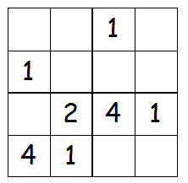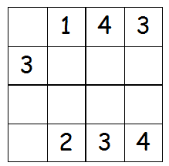[www.HangiSoru.com](http://www.HangiSoru.com/)

Soru 1) Aşağıdaki sayıları yazınız.

**One = 1two = 2 three = 3**

1) ……………………………… 1) ………………………………….. 1) ……………………………………….

2) ……………………………… 2) ………………………………….. 2) ………………………………………

**Four = 4 five = 5 six = 6**

1) ……………………………… 1) ………………………………….. 1) ……………………………………….

2) ……………………………… 2) ………………………………….. 2) ………………………………………

**Seven = 7 eight = 8 nine = 9**

1) ……………………………… 1) ………………………………….. 1) ……………………………………….

2) ……………………………… 2) ………………………………….. 2) ………………………………………

**Ten = 10 eleven = 11 twelve = 12**

1) ……………………………… 1) ………………………………….. 1) ……………………………………….

2) ……………………………… 2) ………………………………….. 2) ………………………………………

**Thirteen = 13 fourteen = 14 fifteen = 15**

1) ……………………………… 1) ………………………………….. 1) ……………………………………….

2) ……………………………… 2) ………………………………….. 2) ………………………………………

**Sixteen = 16seventeen = 17 eighteen = 18**

1) ……………………………. 1) ………………………………. 1) ……………………………………..

2) ……………………………… 2) ……………………………… 2) ……………………………………..



Soru 1) Aşağıdaki sayıları yazınız.

**One = 1two = 2 three = 3**

1) ……………………………… 1) ………………………………….. 1) ……………………………………….

2) ……………………………… 2) ………………………………….. 2) ………………………………………

**Four = 4 five = 5 six = 6**

1) ……………………………… 1) ………………………………….. 1) ……………………………………….

2) ……………………………… 2) ………………………………….. 2) ………………………………………

**Seven = 7 eight = 8 nine = 9**

1) ……………………………… 1) ………………………………….. 1) ……………………………………….

2) ……………………………… 2) ………………………………….. 2) ………………………………………

**Ten = 10 eleven = 11 twelve = 12**

1) ……………………………… 1) ………………………………….. 1) ……………………………………….

2) ……………………………… 2) ………………………………….. 2) ………………………………………

**Thirteen = 13 fourteen = 14 fifteen = 15**

1) ……………………………… 1) ………………………………….. 1) ……………………………………….

2) ……………………………… 2) ………………………………….. 2) ………………………………………

**Sixteen = 16 seventeen = 17 eighteen = 18**

1) ……………………………. 1) ………………………………. 1) ……………………………………..

2) ……………………………… 2) ……………………………… 2) ……………………………………..

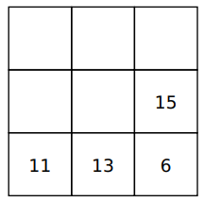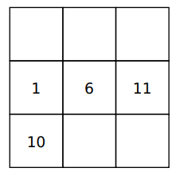

Soru 1 ) Dünyanın katmanlarını yukarıdan aşağıya doğru yazınız.

1) …………………………………… 2) ………………………………….. 3) …………………………………….

4) ……………………………………………. 5) ………………………………………………

Soru 2) Dünyanın görünen katmanlarını yazınız.

1) ……………………………………….. 2) ……………………………………..3) ………………………………..

Soru 3) Dünyanın görülmeyen katmanlarını yazınız.

1) …………………………………………………… 2) ……………………………………………………

Soru 4) Hava küre ile taş küre katmanı arasındaki katmanın adını yazınız.

……………………………………………………………………………………

Soru 5) Ağır küre ile taş küre arasındaki katmanın adını yazınız.

……………………………………………………………….

Soru 6) En sıcak katmanın adını yazınız.

……………………………………………………………………….

Soru 7) dünyanın kaç türlü hareketi vardır ?

……………………………………………………………

Soru 8 ) Mevsimlerin adını yazınız.

………………………………………………………………………………………………………………………………..



Soru 1 ) Dünyanın katmanlarını yukarıdan aşağıya doğru yazınız.

1) …………………………………… 2) ………………………………….. 3) …………………………………….

4) ……………………………………………. 5) ………………………………………………

Soru 2) Dünyanın görünen katmanlarını yazınız.

1) ……………………………………….. 2) ……………………………………..3) ………………………………..

Soru 3) Dünyanın görülmeyen katmanlarını yazınız.

1) …………………………………………………… 2) ……………………………………………………

Soru 4) Hava küre ile taş küre katmanı arasındaki katmanın adını yazınız.

……………………………………………………………………………………

Soru 5) Ağır küre ile taş küre arasındaki katmanın adını yazınız.

……………………………………………………………….

Soru 6) En sıcak katmanın adını yazınız.

……………………………………………………………………….

Soru 7) dünyanın kaç türlü hareketi vardır ?

……………………………………………………………

Soru 8 ) Mevsimlerin adını yazınız.

………………………………………………………………………………………………………………………………..